
Об утверждении регламента государственной услуги "Субсидирование по возмещению части расходов, понесенных субъектом агропромышленного комплекса при инвестиционных вложениях"
Утративший силу
Постановление акимата Атырауской области от 12 июня 2018 года № 132. Зарегистрировано Департаментом юстиции Атырауской области 27 июня 2018 года № 4182. Утратило силу постановлением акимата Атырауской области от 25 декабря 2019 года № 304 (вводится в действие по истечении десяти календарных дней после дня его первого официального опубликования)
Сноска. Утратило силу постановлением акимата Атырауской области от 25.12.2019 № 304 (вводится в действие по истечении десяти календарных дней после дня его первого официального опубликования).
В соответствии с пунктом 3 статьи 16 Закона Республики Казахстан от 15 апреля 2013 года "О государственных услугах" акимат Атырауской области ПОСТАНОВЛЯЕТ:
1. Утвердить регламент государственной услуги "Субсидирование по возмещению части расходов, понесенных субъектом агропромышленного комплекса при инвестиционных вложениях" согласно приложению к настоящему постановлению.
2. Контроль за исполнением настоящего постановления возложить на заместителя акима Атырауской области Наутиева А.И.
3. Настоящее постановление вступает в силу со дня государственной регистрации в органах юстиции и вводится в действие по истечении десяти календарных дней после дня его первого официального опубликования.
Аким области | Н. Ногаев
Приложение к постановлению акимата Атырауской области от 12 июня 2018 года № 132
Утвержден постановлением акимата Атырауской области от 12 июня 2018 года № 132
Регламент государственной услуги "Субсидирование по возмещению части расходов, понесенных субъектом агропромышленного комплекса при инвестиционных вложениях"
1. Общие положения
1. Государственная услуга "Субсидирование по возмещению части расходов, понесенных субъектом агропромышленного комплекса при инвестиционных вложениях" (далее - государственная услуга) оказывается местным исполнительным органом области - государственным учреждением "Управление сельского хозяйства Атырауской области" (далее - услугодатель).
Прием заявления и выдача результата оказания государственной услуги осуществляется акционерным обществом "Казагромаркетинг" (далее – оператор).
2. Форма оказания государственной услуги - бумажная.
3. Результат оказания государственной услуги - выписка из протокола заседания комиссии под председательством заместителя акима области по вопросам инвестиционного субсидирования, с подписью секретаря комиссии и заверенная печатью.
Форма предоставления результата оказания государственной услуги – бумажная.
2. Описание порядка действий структурных подразделений (работников) услугодателя в процессе оказания государственной услуги
4. Основанием для начала процедуры (действия) по оказанию государственной услуги является заявка на инвестиционное субсидирование по форме согласно приложению 1 к стандарту государственной услуги "Субсидирование по возмещению части расходов, понесенных субъектом агропромышленного комплекса при инвестиционных вложениях", утвержденному приказом Министра сельского хозяйства Республики Казахстан от 16 ноября 2015 года № 9-3/999 "Об утверждении стандарта государственной услуги "Субсидирование по возмещению части расходов, понесенных субъектом агропромышленного комплекса при инвестиционных вложениях" (зарегистрирован в реестре государственной регистрации нормативных правовых актов № 12520) (далее - Стандарт).
5. Содержание каждой процедуры (действия), входящей в состав процесса оказания государственной услуги, длительность его выполнения:
1) оператор с момента подачи услугополучателем необходимых документов предусмотренные пунктом 9 Стандарта, в течение 30 (тридцати) минут осуществляет прием, регистрацию в журнале регистрации заявок по группам инвестиционных направлений и в течение 10 (десяти) рабочих дней проверяет их на соответствие Правилам субсидирования по возмещению части расходов, понесенных субъектом агропромышленного комплекса, при инвестиционных вложениях, утвержденных приказом заместителя Премьер-Министра Республики Казахстан – Министра сельского хозяйства Республики Казахстан от 1 февраля 2017 года № 48 "Об утверждении Правил субсидирования по возмещению части расходов, понесенных субъектом агропромышленного комплекса, при инвестиционных вложениях" (зарегистрирован в реестре государственной регистрации нормативных правовых актов № 14816) (далее - Правила), производит расчет субсидий, организовывает выезд (при необходимости) специалистов рабочего органа, других организаций для осмотра объекта инвестора и готовит свое заключение о соответствии/несоответствии проекта инвестиционному субсидированию по форме, согласно приложению 6 к Правилам, и направляет услугодателю для рассмотрения на заседании комиссии по вопросам инвестиционного субсидирования (далее – Комиссия).
В случае представления документов, не соответствующих требованиям Правил, оператор в течение 2 (двух) рабочих дней с даты получения заявки увдомляет об этом инвестора в письменной форме. При не устранении инвестором замечаний в течение 7 (семи) рабочих дней, оператор направляет пакет документов услугодателю для рассмотрения на заседании комиссии с указанием о несоответствии пакета документов условиям Правил;
2) услугодатель принимает, регистрирует поступившие документы и выносит на рассмотрение Комиссии в течение 2 (двух) рабочих дней;
3) Комиссия в течение 7 (семи) рабочих дней рассматривает, принимает решение в виде протокола об одобрении/отклонении заявки и направляет услугодателю;
4) услугодатель регистрирует протокол в течение 1 (одного) рабочего дня в соответствующем журнале регистрации протоколов, и направляет выписку из протокола с подписью секретаря Комиссии и заверенной печатью услугодателя в течение 3 (трех) рабочих дней после подписания протокола членами комиссии к оператору для последующего предоставления услугополучателю.
3. Описание порядка взаимодействия структурных подразделений (работников) услугодателя в процессе оказания государственной услуги
6. Перечень структурных подразделений (работников) услугодателя, которые участвуют в процессе оказания государственной услуги:
1) оператор;
2) Комиссия;
3) услугодатель.
7. Описание последовательности процедур (действий) между структурными подразделениями (работниками) услугодателя с указанием длительности каждой процедуры (действия) приведены в приложении 1, справочник бизнес-процессов оказания государственной услуги "Субсидирование по возмещению части расходов, понесенных субъектом агропромышленного комплекса при инвестиционных вложениях" в приложении 2 к настоящему Регламенту.
Приложение 1 к регламенту государственной услуги "Субсидирование по возмещению части расходов, понесенных субъектом агропромышленного комплекса при инвестиционных вложениях"
Описание последовательности процедур (действий) между структурными подразделениями (работниками) с указанием длительности каждой процедуры (действия)

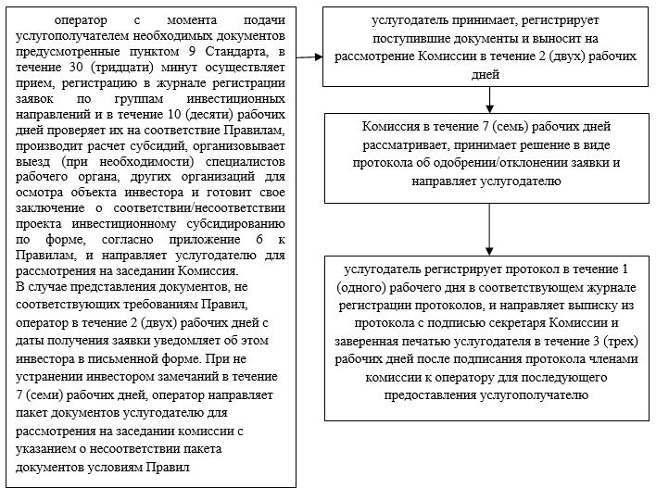

Приложение 2 к регламенту государственной услуги "Субсидирование по возмещению части расходов, понесенных субъектом агропромышленного комплекса при инвестиционных вложениях"
Справочник бизнес-процессов оказания государственной услуги "Субсидирование по возмещению части расходов, понесенных субъектом агропромышленного комплекса при инвестиционных вложениях"

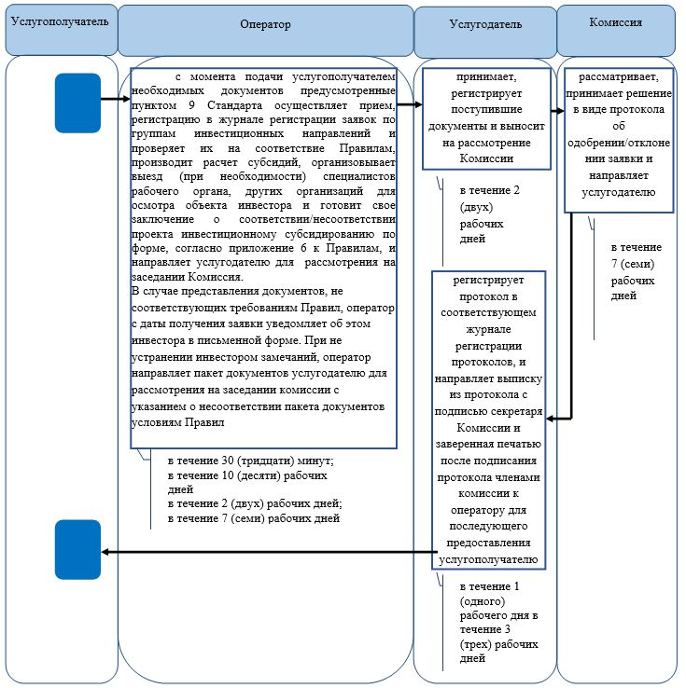

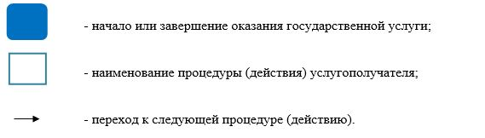

© 2012. РГП на ПХВ «Институт законодательства и правовой информации Республики Казахстан» Министерства юстиции Республики Казахстан

